# Всемирный день охраны труда.

В МКОУ «СОШ№7» прошло заседание членов коллектива, посвященное Всемирному дню охраны труда . Это международный профессиональный праздник специалистов по охране труда.

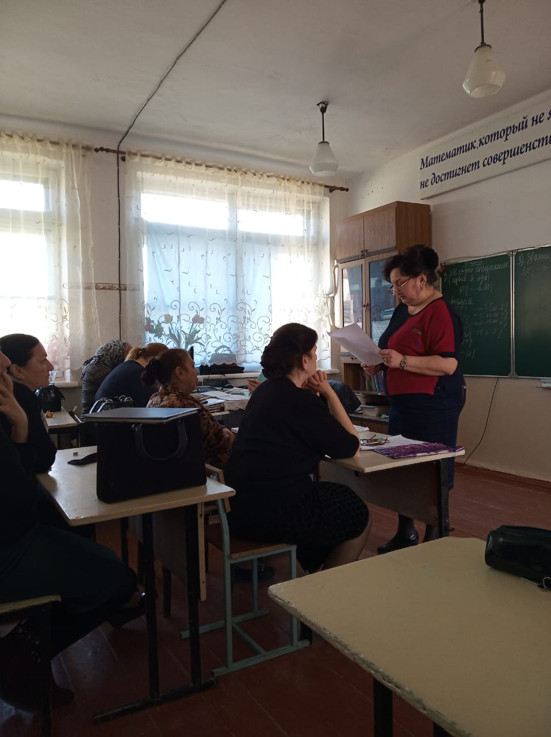

В 2021 году девиз Всемирного дня охраны труда: « Предвидеть, подготовиться и ответить на кризис – инвестируйте в устойчивую систему охраны труда.»



В связи с этим в коллективе на заседании были обсуждены вопросы по соблюдению санитарно – эпидемиологических требований при проведении образовательного процесса; рассмотрение обязательных требований по охране труда; своевременному проведению медосмотров; осуществлению общественного контроля за выполнением всех требований по вопросам безопасности на рабочем месте.